

**Pozo entubado con bomba manual**

***Inspección sanitaria virtual***

Módulo técnico del WASH FIT sobre el AGUA

Material complementario

**Duración: 30 minutos**

**I. Trasfondo**

Usted es el Oficial de Salud Ambiental local que se ocupa de la vigilancia y se le ha encomendado la importantísima tarea de llevar a cabo una inspección sanitaria (IS) en el establecimiento de salud de la aldea de Waterville.

Waterville cuenta con un establecimiento de atención primaria de salud, llamado Waterville PHC, que solo dispone de un pozo entubado con bomba manual (instalado hace cinco años) para obtener agua.

El día de la inspección, en Waterville hace un día bonito y soleado (32 °C), un cambio que se agradece, según comenta la Sra. Grace Macauley (la representante del suministro de agua, que está ayudando al equipo del WASH FIT a realizar la evaluación), quien se ha quejado de que la semana pasada hacía bastante más frío (22 °C) y de que había llovido con intensidad durante toda la semana.

Usted ha examinado los datos históricos sobre la calidad del agua de este suministro, con vistas a la IS, y estos indican que la calidad del agua de Waterville PHC suele ser buena: no se detectaron coliformes fecales durante la inspección del año pasado (es decir, 0 UFC [unidades formadoras de colonias] por cada 100 ml; muestra tomada el 21 de febrero de 2022), a pesar de que la turbidez en esta misma fecha era alta (10 unidades nefelométricas de turbidez [NTU]). No se dispone de otros datos sobre la calidad del agua.

El personal del establecimiento no lleva a cabo un tratamiento continuo del agua antes de extraerla, aunque sí se realiza una cloración de choque (por lotes) después de que se produzcan las inundaciones anuales (normalmente se trata de una dosis única de cloro para el pozo, con una concentración residual de aproximadamente 0,5 mg/L).

**II. Tarea**

Sirviéndose de la información anterior y las figuras 1 y 2 que constan a continuación, rellene los formularios de la IS del pozo entubado con bomba manual.

1. Debe contestar las 10 preguntas.
2. Para responder a las preguntas, marque la casilla correspondiente con un **✓**. Para orientarse, consulte los factores de riesgo numerados y vinculados a cada pregunta que figuran en la página siguiente. Tenga en cuenta que son solo ejemplos de factores de riesgo y que están pensados para servir como punto de partida para elaborar un paquete de IS adaptado al contexto local. Analice qué otros factores de riesgo podrían aplicarse a su contexto local y regístrelos en el apartado “otros detalles”.
3. En caso de que no exista riesgo, marque la casilla “No”. Si la pregunta no es aplicable al sistema que está inspeccionando, marque la casilla “No” y añada “n. a.” en la columna “En caso afirmativo, ¿qué medidas se precisan?”.
4. En caso de que exista riesgo, marque la casilla “Sí”. Cuando se trate de situaciones complejas que requieran atención, anote las medidas que habrían de tomarse en la columna correspondiente. Estas notas podrán utilizarse para elaborar un plan de mejora detallado que indique qué actuaciones se llevarán a cabo, quién las realizará y cuándo, y qué recursos resultarán necesarios. Las medidas correctivas habrán de centrarse en combatir primero los riesgos más graves, siempre que sea posible. Valore mejoras de bajo costo o sin costo que puedan aplicarse de inmediato. Es posible que parte de esta información no esté disponible si se encuentra en un aula. ¡Hágalo lo mejor que pueda!

**II. Información complementaria para ayudarle a realizar esta tarea**

* En este tipo de pozo no hay boca de inspección (o su correspondiente tapa).
* No hay instalaciones ni infraestructuras de saneamiento a menos de 10 metros del pozo, aunque hay una letrina de pozo a 20 metros, en un terreno más elevado, que presta servicio al establecimiento.
* El tipo del suelo local es arenoso y se considera muy permeable.
* El pozo está situado en el límite del terreno que pertenece al establecimiento, lejos del edificio.
* No hay valla ni barrera alrededor del pozo, a pesar de que se encuentra próximo a una zona con mucha vegetación, situada en la parte norte del terreno del establecimiento.
* Esta zona de abundante vegetación se utiliza a veces para tirar la basura del establecimiento de salud y hay signos de defecación al aire libre por parte de los miembros de la comunidad.
* El perímetro del establecimiento no está bien cuidado y se observan indicios de actividad animal alrededor del pozo (gallinas sueltas).
* En un terreno más elevado, a 40 metros del pozo entubado con bomba manual, hay un antiguo pozo entubado que se encuentra descubierto; afortunadamente, el establecimiento ya no lo utiliza, pero la comunidad local aún lo usa para verter los desechos domésticos (es decir, aguas residuales grises generadas al lavar o al bañarse, agua de la colada, etc.).

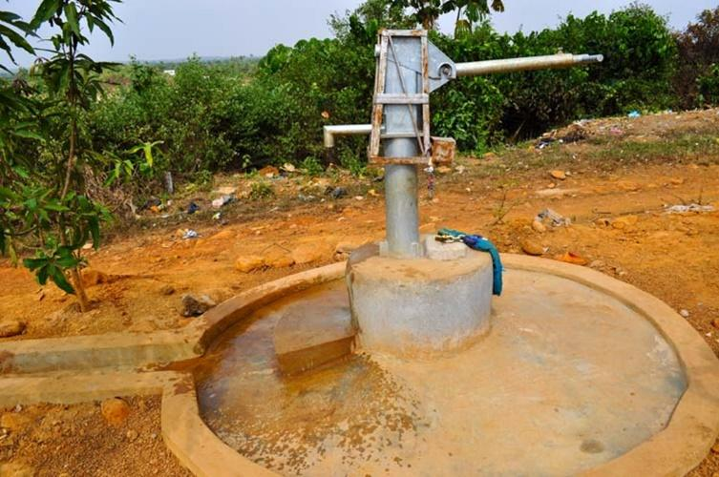

***Figura 1. Primer plano de un pozo entubado con bomba manual***

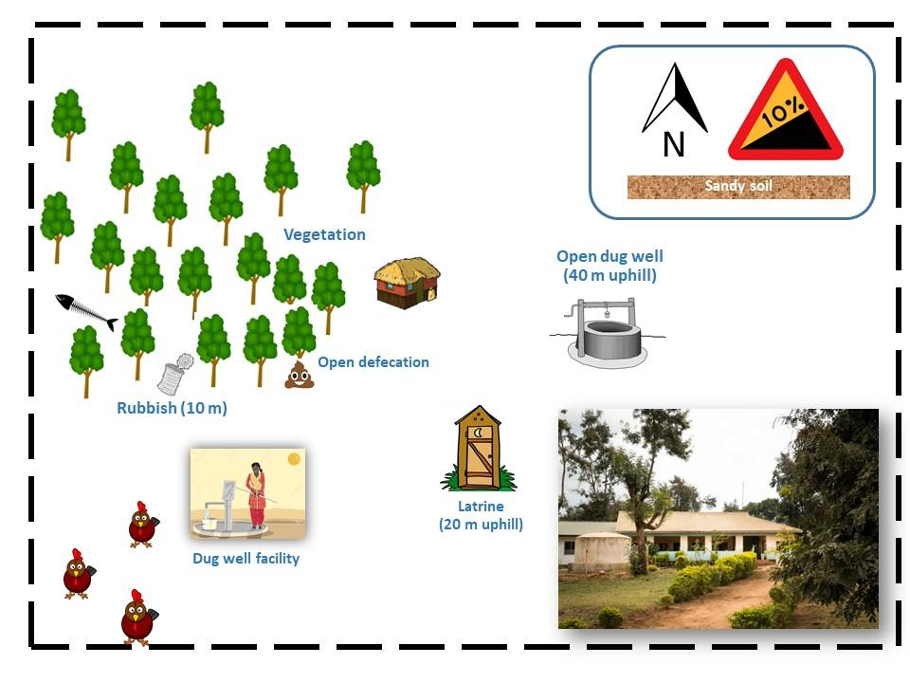

***Figura 2. Panorámica de Waterville PHC (la línea de puntos corresponde al perímetro del establecimiento de salud)***

**III. Preguntas para orientar la discusión:**

1. ¿Cuál ha sido la puntuación total del riesgo? ¿Cumple el pozo entubado las normas mínimas descritas en el WASH FIT?
2. Indique algunas de las medidas correctivas que podrían adoptarse.
3. Indique si alguna de las preguntas era poco clara o difícil de entender.
4. ¿De qué manera podrían resultar útiles los formularios de IS en los establecimientos de salud?